Název školy: Základní škola J. E. Purkyně a Základní umělecká škola Libochovice
Autor: Mgr. Jitka Hajná
Název: VY_32_INOVACE_18_D_Indie
Téma: Indie
Číslo projektu: CZ.1.07/1.4.00/21.2803


Anotace | Žák si procvičí pojmy a znalosti z oblasti starověké Indie
Autor | Mgr. Jitka Hajná
Jazyk | Dějepis
Očekávaný výstup | Opakování učiva, ověření znalostí a pojmů
Speciální vzdělávací potřeby | - žádné -
Zpětná vazba | Seznámení s řešením, vlastní ohodnocení
Druh učebního materiálu | Pracovní list
Druh interaktivity | Aktivita
Cílová skupina | žák
Stupeň a typ vzdělávání | základní vzdělávání – druhý stupeň
Typická věková skupina | 12 - 15 let

Prověrka – Starověká Indie
- Kde se nachází Indie a jak se jmenují řeky, v jejichž povodí se usazovali první zemědělci?
- Co se v Indii pěstovalo? 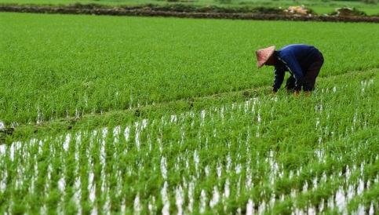 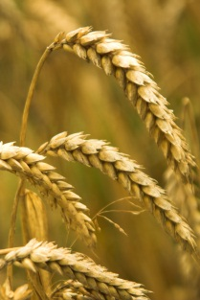
- U jaké řeky vznikla první civilizace, napište, co o ní víte.
- Jak se jmenoval národ, který přišel do oblasti Indie v pol. 2. tis. př. n. l.?
- Co jsou védy?
- Společnost se dělila do kast, jak se nazývaly a kdo do nich patřil?
- Vysvětli stručně, co je buddhismus a hinduismus.
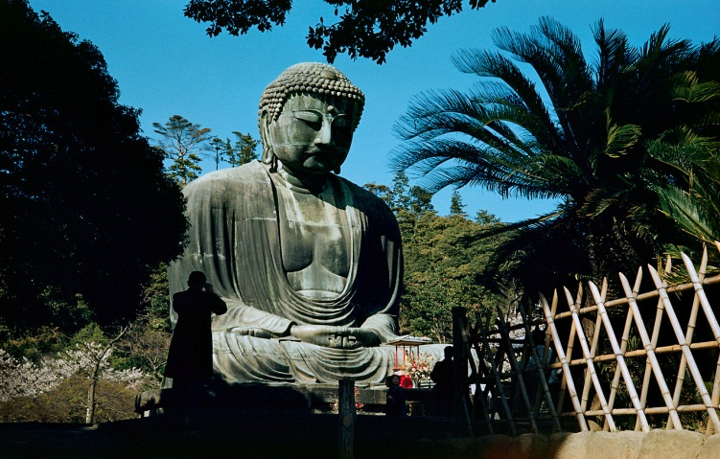
- Jak se jmenoval král, který šířil myšlenky buddhismu?
- Co Indové vynalezli?

1
2
3
4
5

- starověký jazyk v Indii
- uzavřená skupina lidí
- mají povinnost sloužit ostatním
- Rámajana je starověký …..
- řeka v Indii

Řešení:
- Na Indickém poloostrově, řeky Indus a Ganga
- Obilí, proso, rýže, bavlna, luštěniny
- U řeky Indus – harappská kultura, písmo-nerozluštěno, patrové domy, kanalizace, splachovací záchody
- Árjové
- Posvátné texty
- Brahmáni - kněží, kšatrijové – vojáci, vládci, vaijšové – obchodníci, řemeslníci, zemědělci, šúdrové - sloužící
- Hinduismus – náboženství- víra v mnoho bohů, reinkarnace,
buddhismus – učení o překonání utrpení, dosažení blaženosti
- Ašóka
- Číslice
Odpovědi na zadanou tajenku

1 |  | S | A | N | S | K | R | T
2 |  | K | A | S | T | A
3 |  |  |  | Š | Ú | D | R | O | V | É
4 |  |  |  | E | P | O | S
5 |  |  |  | G | A | N | G | A

Zpracovala Mgr . Jitka Hajná

